Tutoriel « Google forms » ( édition de questionnaire pour enquête )
- Accéder à Google Drive »

- Si le compte est déjà existant, l’interface suivant s’affiche

- Si non, créer un compte de type « educationprioritaire@gmail.com » ou « EPGuyane@gmail.com » et générer un MDP.
- Espace d’administration
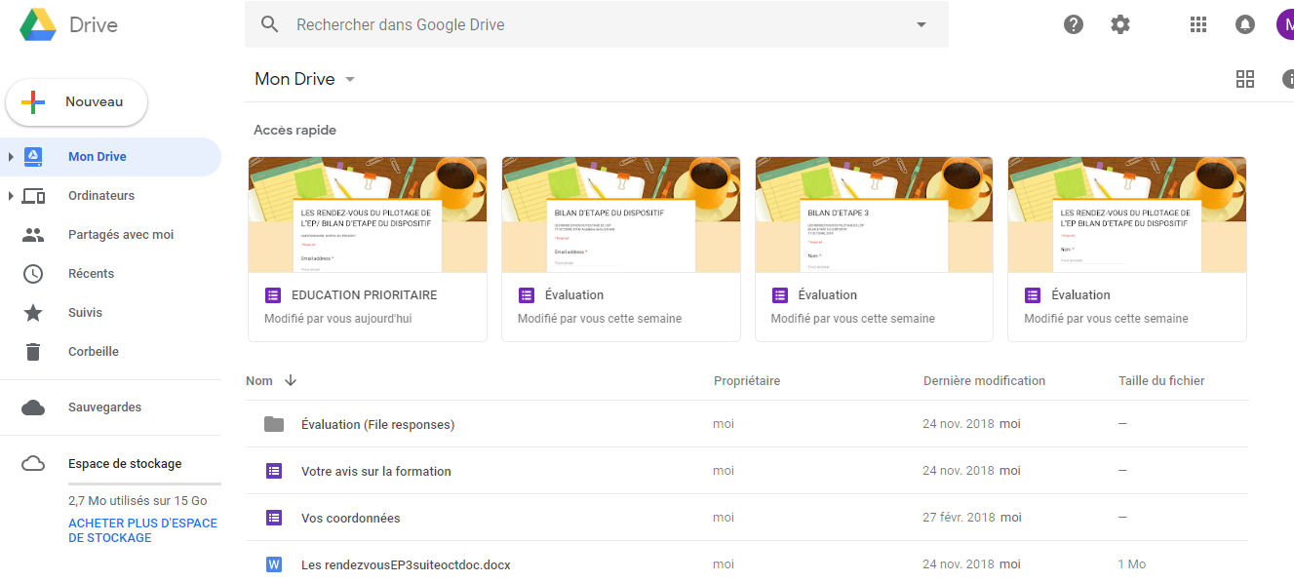
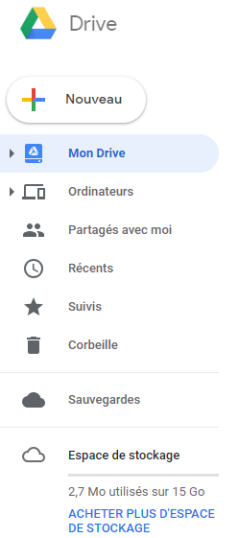
Cliquer sur l’onglet
- Créer un google forms ( fil d’ariane « Nouveau+/plus/google forms/ à partir d’un modèle »
c

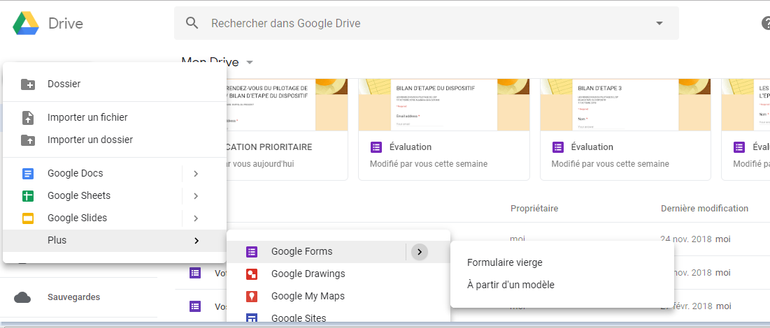
a)

b
- Choix des modèles
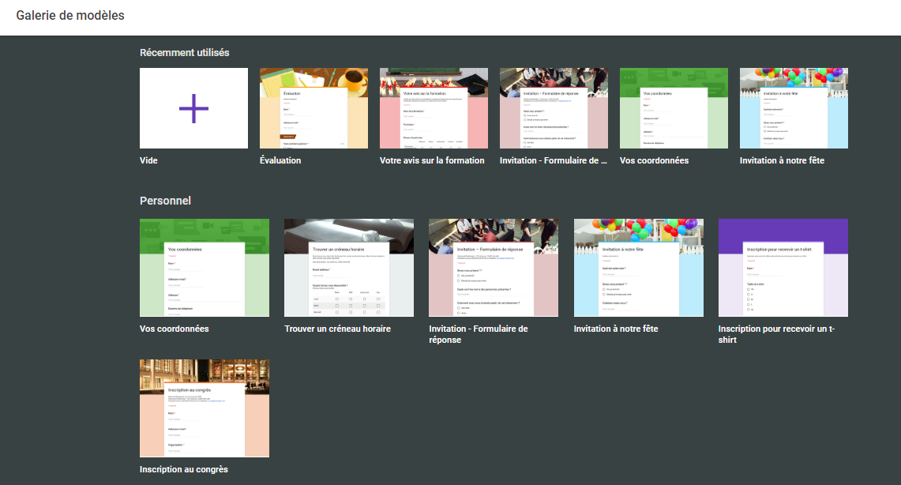
- Choix du modèle « Evaluation »
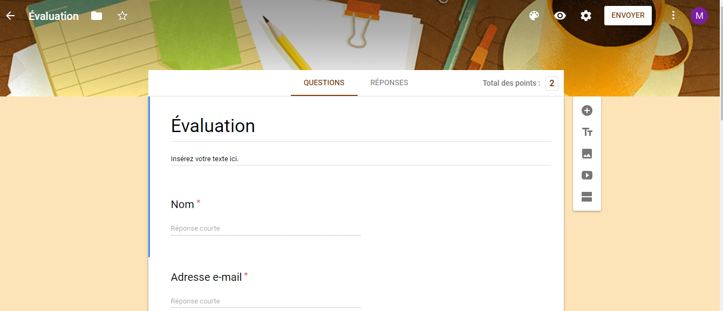
Titre modifiable / cliquer sur le mot
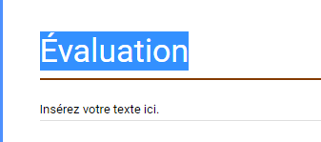

Renseignements obligatoires (astérisque rouge)

- Modification des sections
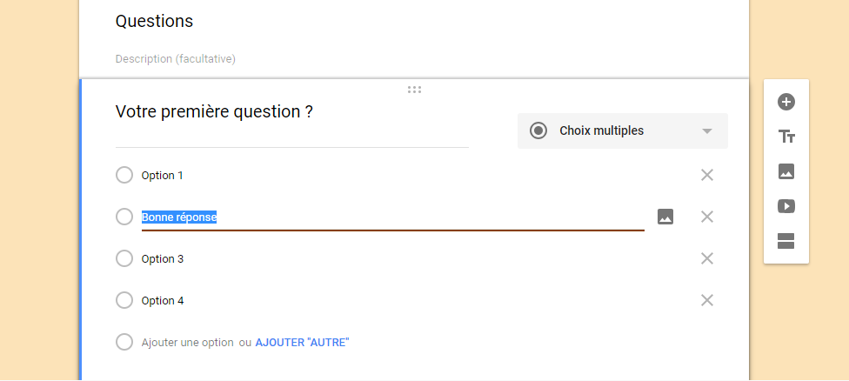

Cliquer gauche sur la 1ère section. Un trait bleu validera la sélection de la zone.
- Choix du type de question.
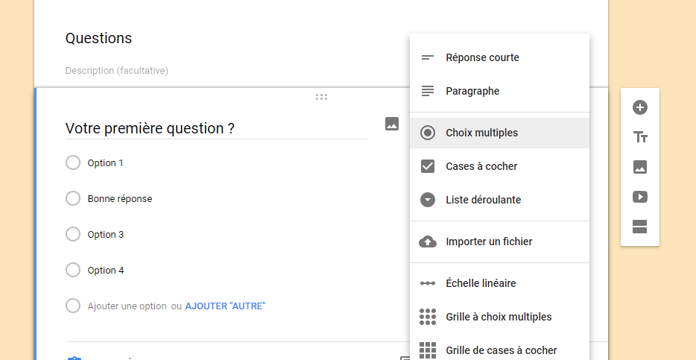
Cliquer sur choix multiples et mentionner sa préférence

- Exemples de choix

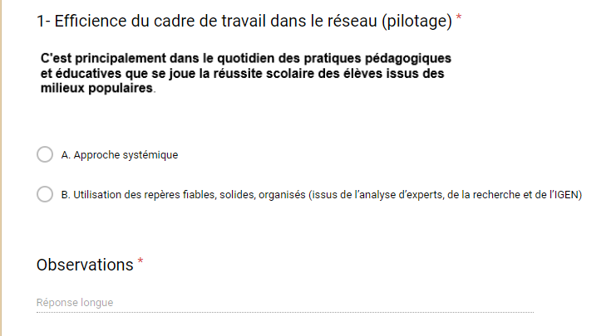
Réponse longue à rédiger
Cases à cocher

- Envoi du formulaire

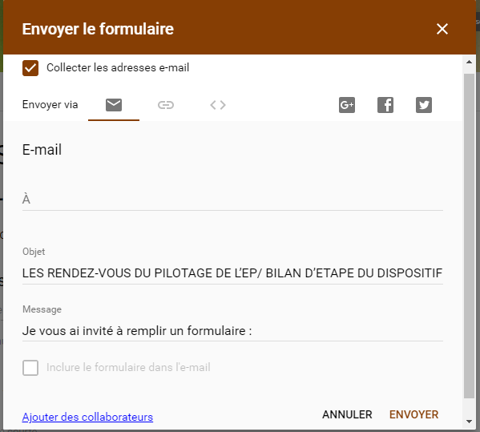
Choix d’envoi direct sur messagerie académique
Ou envoi du lien ( à copier-coller dans le corps d’un message ) aux destinataires de l’enquête.
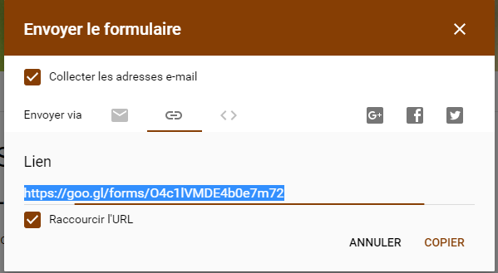
- Retour d’enquête
L’administrateur du google forms ( vous-même et/ou Mme LOUISOR) peut suivre en temps réel les retours d’enquête
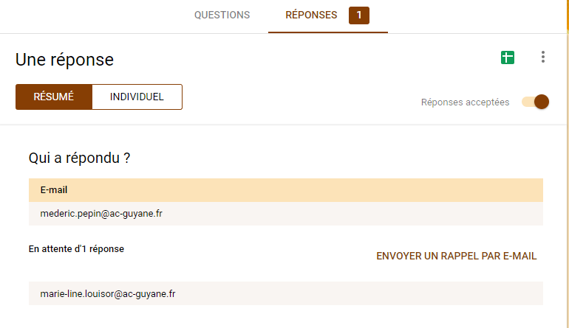
Possibilité de relance automatique

- Contenu de la restitution
Sur la même page de réponse, les contenus peuvent prendre les formes suivantes.
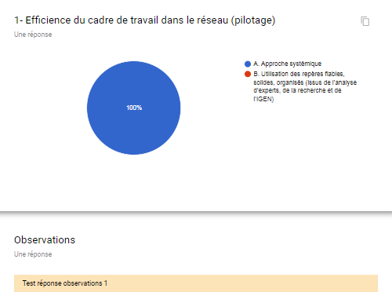
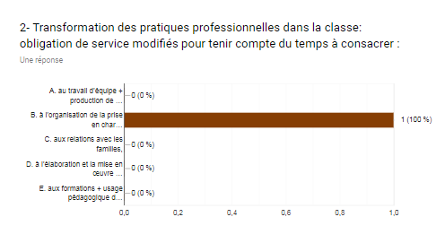
- Synthèse
Afin de traiter les données recueillies, l’administrateur peut générer automatiquement un fichier excel.

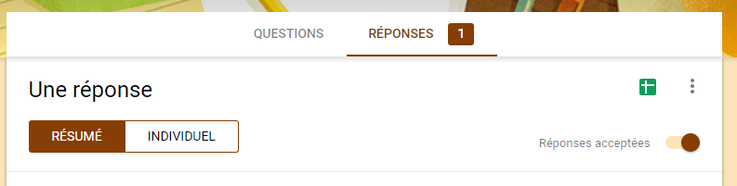
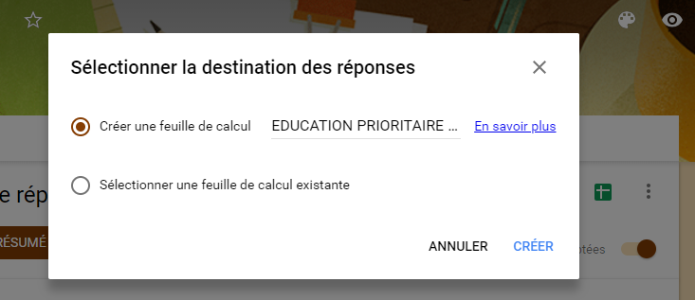

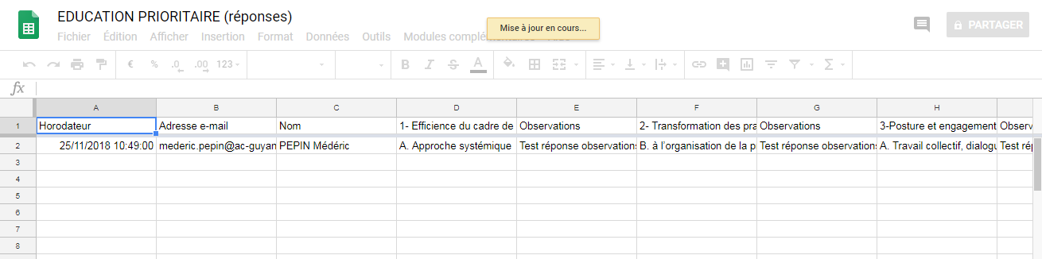
Fichier téléchargeable.
Bonne conception de questionnaire numérique !
Nb : En cas de souci, je suis joignable au 0696 43 43 24

